İstanbul Shopping Fest
Ön Ödemeli Alışveriş Kartı

NEDİR ?
İstanbul Shopping Fest alışveriş kartı, İSF İstanbul Shopping Fest Organizasyon Ticaret A.Ş ve ininal ortak markalı ön ödemeli MasterCard alışveriş kartıdır.
100.-TL, 300.-TL, 500.-TL vb. çeşitleri olan kartla, dünyanın her yerinde alışveriş yapabilir ve tüm alışverişlerinizde indirimler kazanırsınız. Üstelik üye işyerlerinde yaptığınız alışverişlerde daha fazla indirim kazanır, avantajlı alışverişin keyfini çıkartırsınız.
Kartın en önemli özelliklerinden biri kartı almak için banka müşterisi olmanız ya da bankada hesabınız olması gerekmez. Ayrıca kart tek kullanımlık değildir, geçerlilik süresine kadar kullandıkça yeniden yükleme yapılabilir.
AVANTAJLARI NEDİR ?
MasterCard logosunu gördüğünüz her işletmede geçerli olup, tüm internet sitesi alışverişlerinde güvenli olarak kullanılır.
İSF alışveriş kartı kullanıcıları, bu kart sayesinde anlaşmalı alışveriş noktalarında özel indirimler ve promosyonlardan faydalanır.
Ayrıca İstanbul Shopping Fest kapsamında karta yüklenecek ek avantajlar ile anlaşmalı restoran, otel ve tur hizmetlerinden özel promosyonlar yakalayabilir.
İSF alışveriş kartına indirim-avantaj veren firmaların bilgisini kartla beraber verilecek tanıtım broşüründe, güncellemeler ise İSF’nin web sitesi ve mobil aplikasyonunda duyurulacaktır.
NEREDE BULUNUR ?
Farklı noktalarda kurulan tanıtım ve yükleme stantlarından İSF alışveriş kartı temin edilebilir. Bu noktalar şöyledir;
- Havalimanları
- AVM’ler
- Büyük alışveriş caddelerindeki stantlar (Bağdat Caddesi, Nişantaşı gibi)
KİMLER KULLANABİLİR ?
Türkiye’ye gelen tüm yabancı pasaportlu ziyaretçiler kullanabilir.
T.C. Vatandaşlarına kart satışı yapılmayacaktır.
08 – 30 Haziran 2013, İSF döneminde 50.000 karta ulaşılması öngörülmektedir.

NASIL KULLANILIR ?
100.-TL, 300.-TL, 500.- vb.lik farklı seçenekleri ile satışa sunulan İSF alışveriş kartını alan yabancı ziyaretçi, kartta yer alan tutarı harcadıktan sonra, ister kredi kartı ile ister nakit olarak karta yeniden yükleme yapabilir.
Yeniden yüklemeler için minimum tutar 25.- TL , maksimum tutar ise 5.000.-TL’dir.
Yükleme için kullanılacak noktalar;
- PTT ATM’leri
- ING Bank Şubeleri ve ATM’leri
- İSF Alışveriş Kart Tanıtım ve Yükleme Stantları
ÜYE İŞYERİ ANLAŞMALARI
İSF alışveriş karta özel ayrıcalıklar sunacak olan firmalar ininal ile bu ayrıcalıkları belgeleyen satış sözleşmesini gerçekleştirir. Bu sözleşmenin bir örneği ekte bulunmaktadır.
İşyeri POS cihazlarına herhangi bir yazılım yüklemeye gerek yoktur.
ÖRNEK İŞLEYİŞ
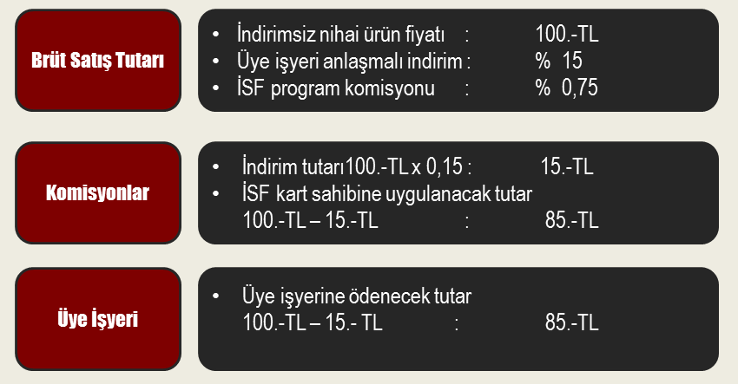
İSF program komisyonu, üye işyeri sözleşmesi ile belirlenen koşullarda ödenecektir.
Hesaplanan net ödenecek tutarlar üye işyerine ertesi gün ödenir.
İLETİŞİM
ISF alışveriş kartı hakkındaki tüm sorularınız için ;
- İSF İstanbul Shopping Fest Organizasyon Ticaret A.Ş
Füsun Sönmez e-mail : fusun@istshopfest.com GSM : +90 530 783 8498
- ininal - Ekart Elektronik Kart Hizmetleri A.Ş.
Bülent Tekmen e-mail : bulent.tekmen@ininal.com GSM : +90 532 225 4785

ININAL & PROVUS HAKKINDA
ininal, Provus’un Ekart Elektronik Kart Hizmetleri A.Ş. ve Mastercard işbirliği ile hayata geçirdiği ön ödemeli kart platformudur.
2001 yılında bankalara kart, işyeri ve ATM işletim hizmeti, ayrıca bankalar yanında farklı sektörlerden firmalara baskı/zarflama ve kart kişiselleştirme hizmetleri konularında dış kaynak kullanım hizmeti verme amacıyla kurulmuştur.
Günümüzde 6 ülkede faaliyet gösteren Provus, yurtdışında da büyümeyi hedefledi ve bu amaçla ilk operasyon merkezini Romanya’da kurdu ve kısa zamanda bu ülkede de birçok bankaya hizmet verir duruma geldi.
Provus bugün, 240 kişilik konusunda uzman ve deneyimli kadrosu, güvenliği uluslararası kuruluşlarca onaylanmış altyapısı (PCI, vendor sertifikasyonu) ile yurtiçi ve yurtdışından 59 müşteriye hizmet vermekte ve 5.000.000 kart, 100.000 POS ve 5.500 ATM Provus altyapısından hizmet almaktadır.

